临泉县黄岭镇西张庄村全面建设小康社会大事迹
- 脱贫攻坚取得新成效

西张庄村人口1187户5102人，耕地面积4738亩。西张庄村建档立卡贫困户157户616人，截止到2020年末西张庄村在政府相关政策帮扶下已全部脱贫。建设有党群服务中心1处（配套文化书屋），学校1处（内设幼儿园），村卫生室1处（配套残疾人服务中心），文化广场3处，公厕8座，每个自然村通硬化路、路灯、自来水、网络、生活用电。村级基础建设和公共服务设施齐全。
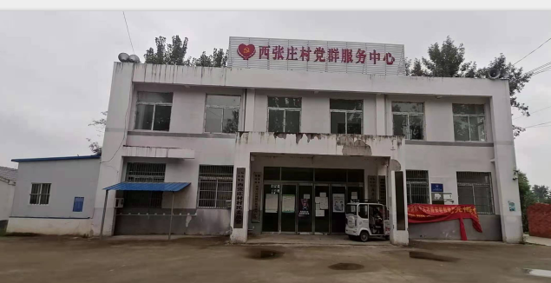
二、基础设施建设完善

1. 建设了学校内设（幼儿园） 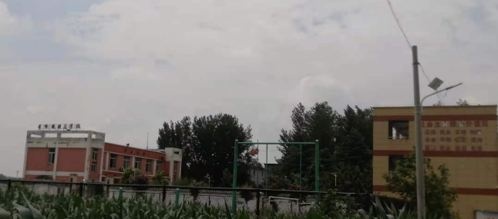2.2018年建设了村卫生室 ;
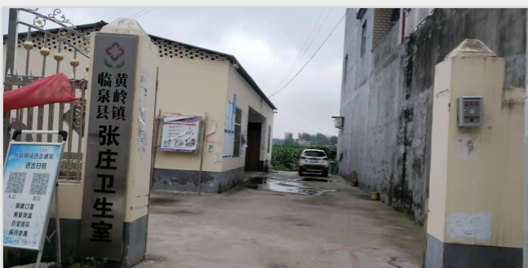

3.2018年以后在前张庄、前谷、后张庄、3个自然村的建设文化广场，文化广场的建成极大丰富群众文化生
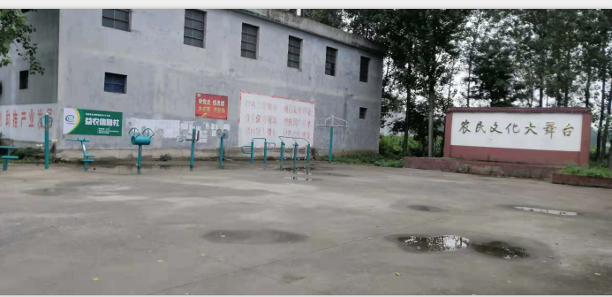
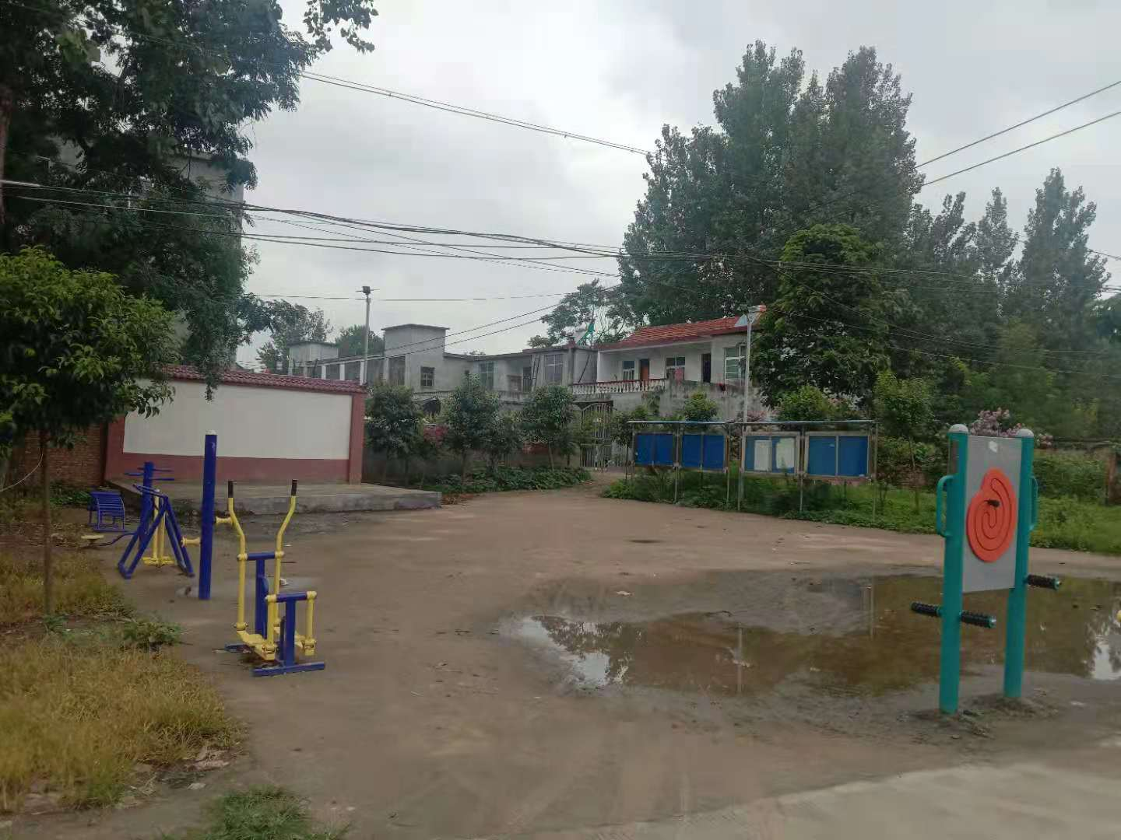

4.2018年西张庄村在孙庄、前张庄、后张庄、刘庄、张相寨前谷、吴庄自然村新建公厕8座；
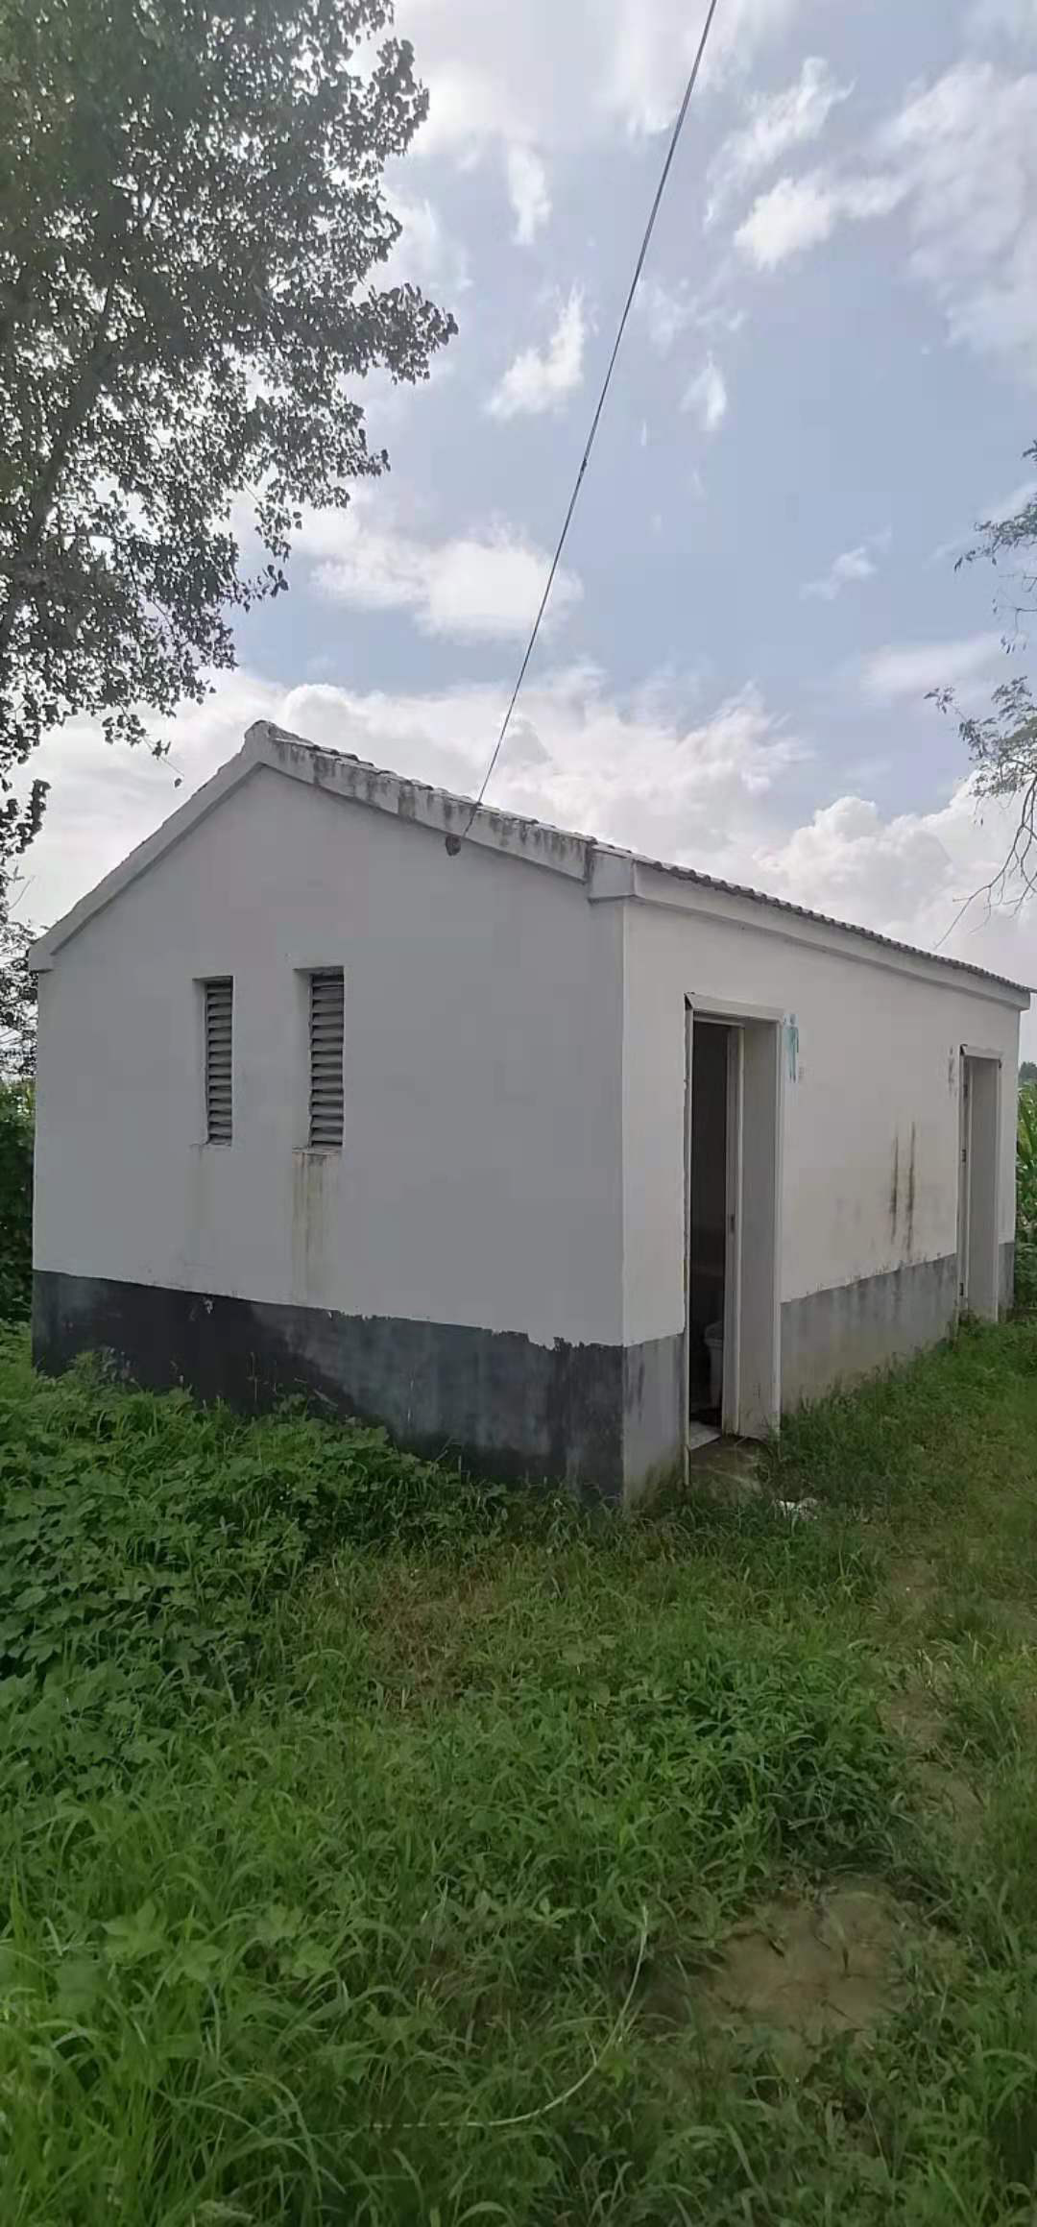5.2018年西张庄村各个自然村新建机井70眼
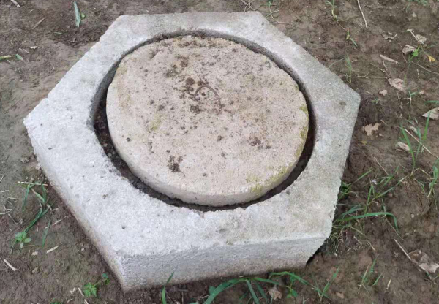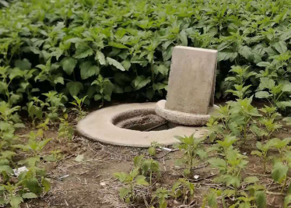

6.2018年西张庄村各个自然村进行沟塘清淤；
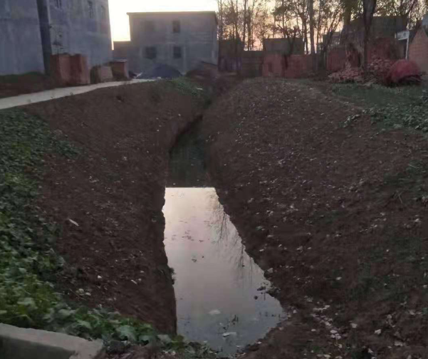

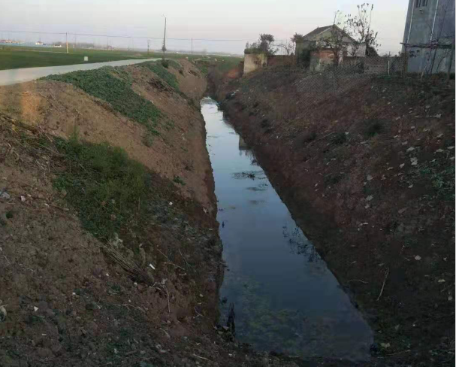7.2017年以来村村通道路工程全面实现，群众家家户户用上了安全的自来水；网络光纤全覆盖，网上消费成为新业态。

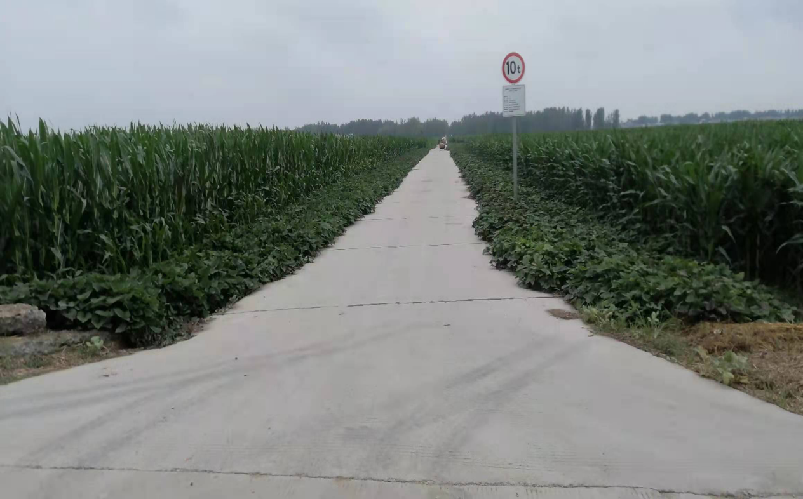
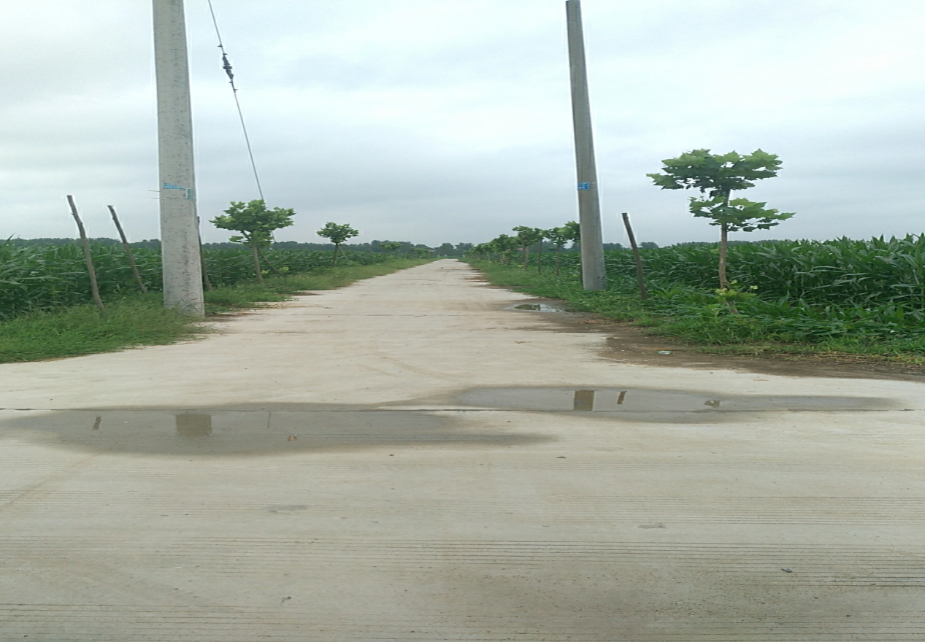

8.2019年在9个自然村已全部安装路灯230盏；
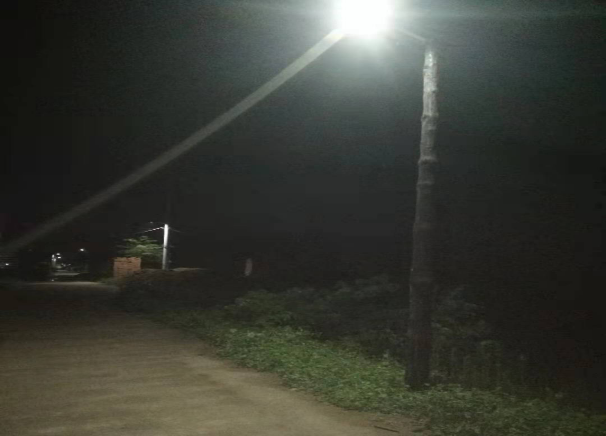

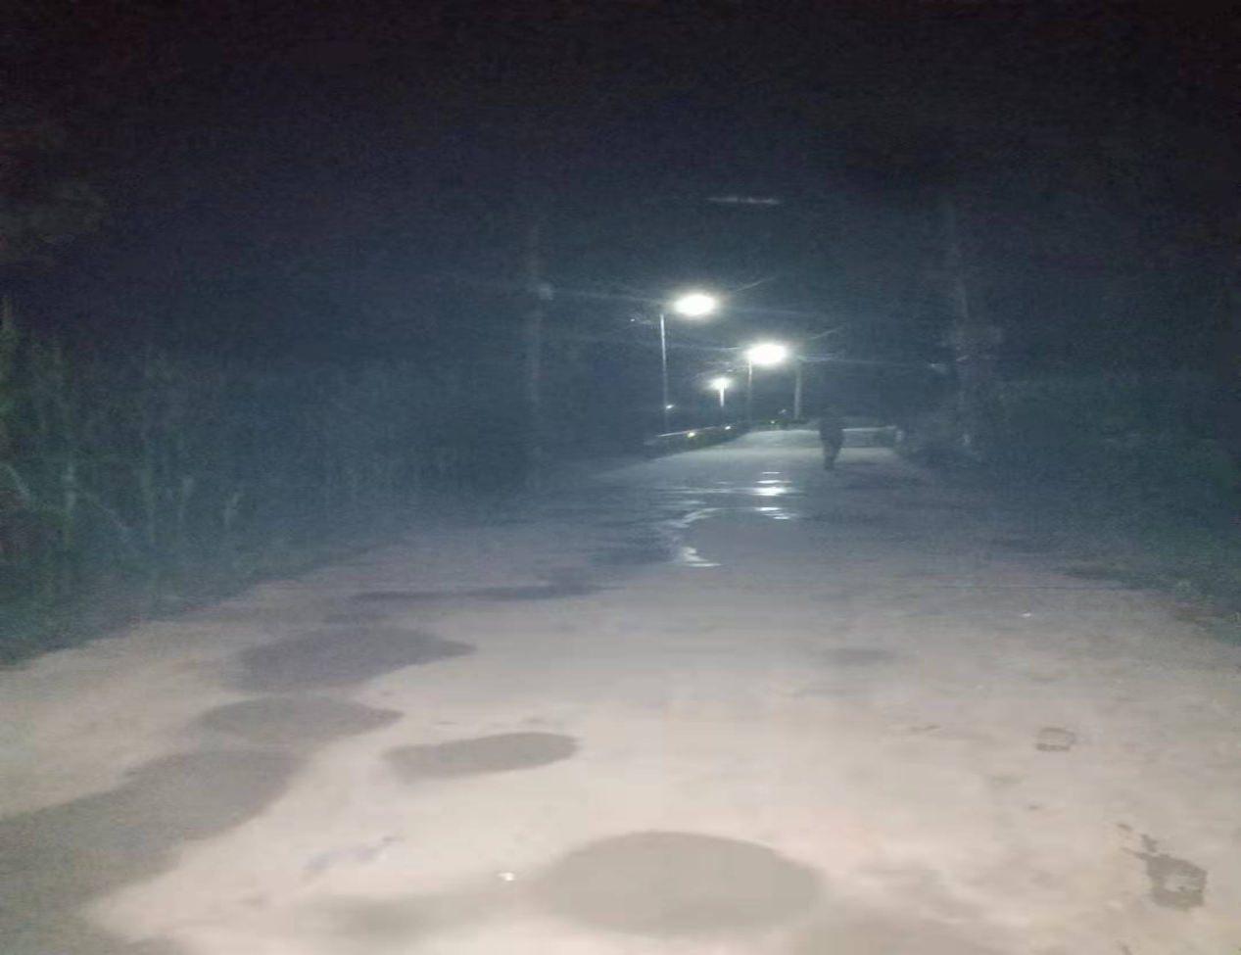
- 西张庄村2017三鑫养殖场建成并投入使用。
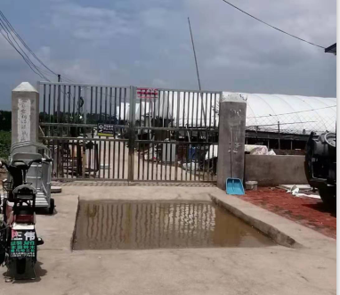
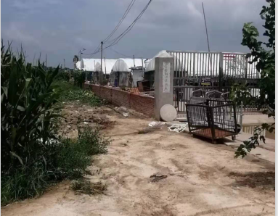

三、民生建设取得新突破
西张庄村新农村合作医疗保险完成全覆盖，让西张庄村的人民群众做到看病有保障；2018年以来西张庄村共完成户厕改造32户，带动了群众更新卫生观念，让农民的生活环境发生了巨大变化。2020年西张庄村建设天网工程，在每个自然村安装监控共计30个，时时对全村进行监控，保障了人民群众财产安全。

